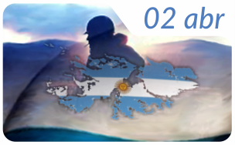
“2 de Abril: Día del Veterano y de los Caídos en la Guerra de Malvinas”

La soberanía, es el derecho a ocupar un lugar propio en el mundo y a tener una significación nueva en la marcha de la historia. El 22 de noviembre de 2000, el Poder legislativo argentino sancionó la ley nº 25.370, por la cual se declara al día 2 de abril como día del Veterano y de los caídos en la guerra de las Malvinas. Dicha ley se promulgaría finalmente el 15 de diciembre de ese mismo año. Es por eso, que hoy, queremos recordar y hacer un reconocimiento a aquellos valientes soldados que entregaron con sacrificio sus vidas defendiendo la soberanía territorial Argentina y su lucha constante por recuperar una parte de nuestro querido y anhelado suelo.
Veterano de Malvinas de Doménico Bova

VETERANO DE MALVINAS
Tu rostro sigue marcado
a través de tantos años
tu tristeza no se borra
tu valentía no se olvida.
Muchacho joven aún
de niño fuiste soldado
y supiste de la guerra
sin haberla deseado.
Las vivencias te dejaron
aquellos gritos ahogados.
Tu patriotismo no se mella
aunque fuiste derrotado.
Tu grito de libertad
en las islas usurpadas
se agiganta y da un abrazo
a todos como a un hermano.
Soldado que las quisiste defender,
tus camaradas allí quedaron,
desde el cielo hoy los cubre
un manto celeste y blanco.
Con emoción te agradecemos
soldado de las Malvinas
siempre en ti y en nosotros viven
nuestras islas argentinas.

